I. MENTORSTVO UČENICIMA I STUDENTIMA

- MENTORSTVO UČENICIMA NA (ONLINE) SMOTRAMA NA MEĐUNARODNOJ RAZINI

  - Earth Day Groceries Project (2021./2022.)
http://www.earthdaybags.org/

  - 2021./2022. / Američki međunarodni projekt za Dan planete Zemlje, travanj 2022. (kreiranje poruka na papirnatim vrećicama i vraćanje vrećica u trgivinu mješovite robe.)
https://www.facebook.com/earthdaybags/
Na američkoj stranici na vrh, u banner je stavljen digitalni poster mojih/naših učenika!

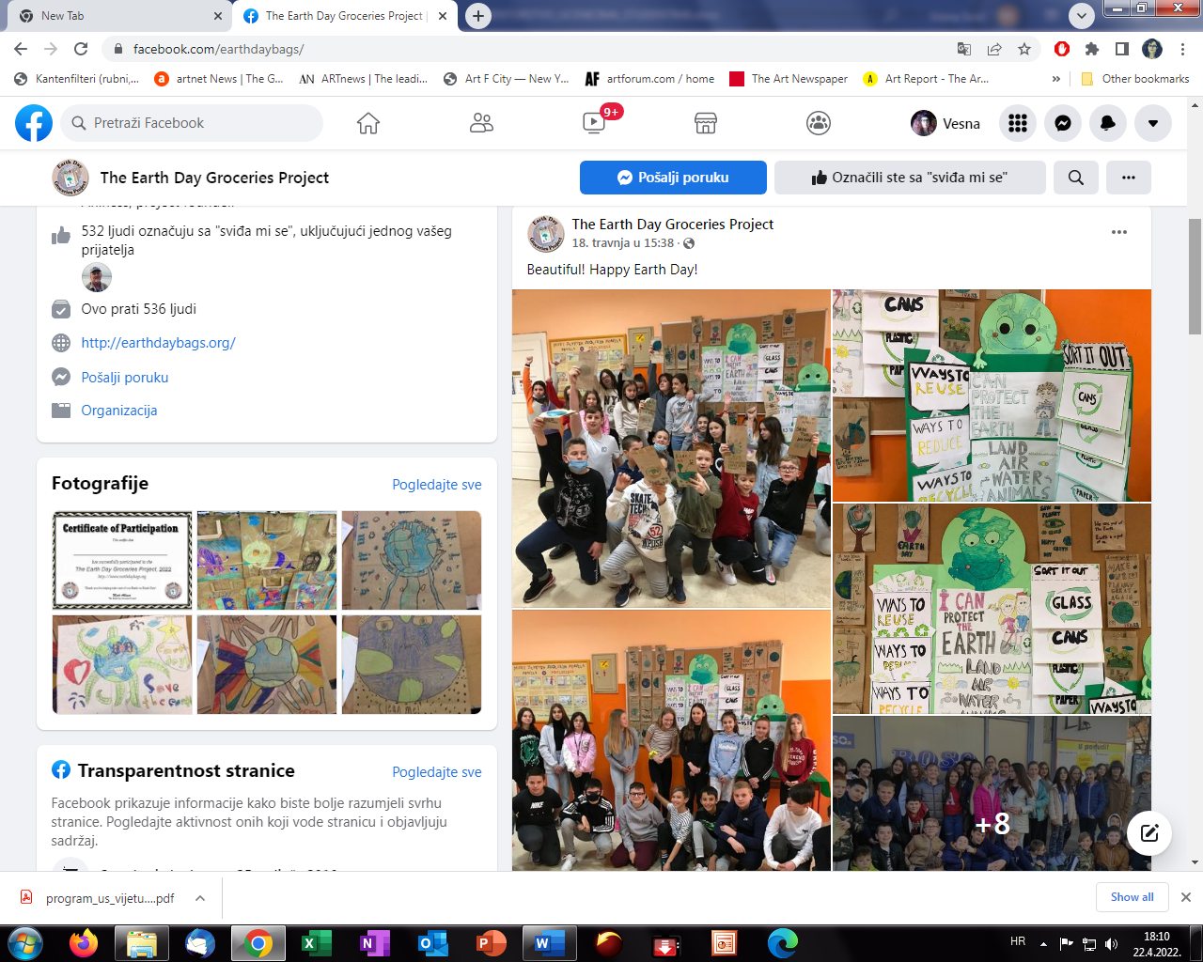

Školska stranica OŠ Ivan Goran Kovačić (mentorica, nastavnica engleskog jezika dr. sc. Vesna Srnić)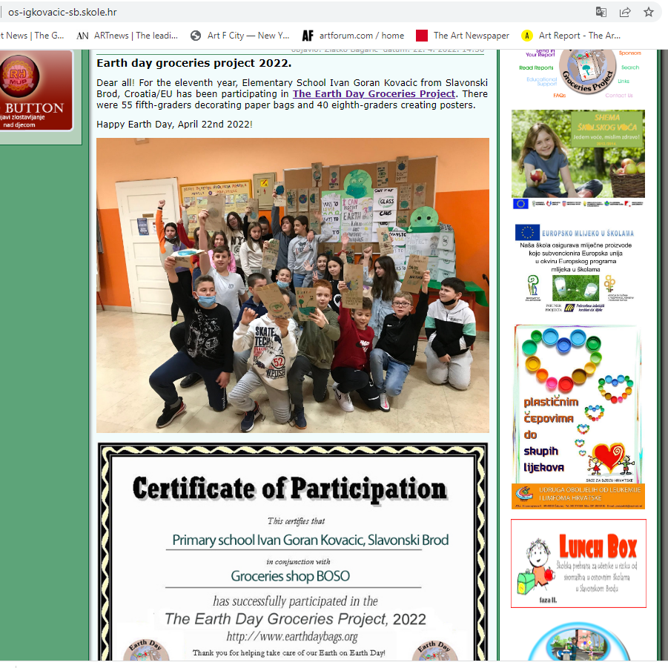

Voditelj projekta Mark Ahlness izrazio je oduševljenje prigodnošću našeg doprinosa online projektom izrade digitalnih postera, u doba izolacije zbog covida.

BODOVA: 3

  - MENTORSTVO STUDENTIMA U VIDEO RADU O BAJKAMA IVANE BRLIĆ MAŽURANIĆ

Portal https://media-via.net/e-learning

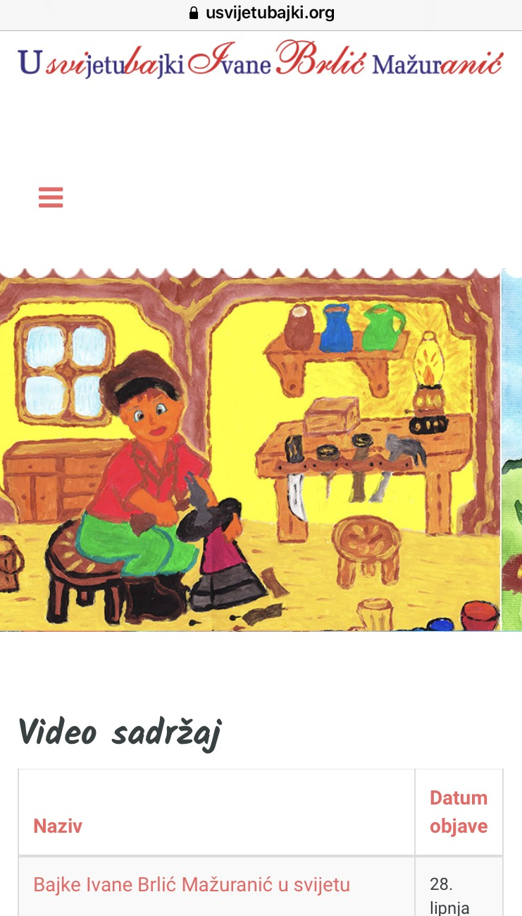
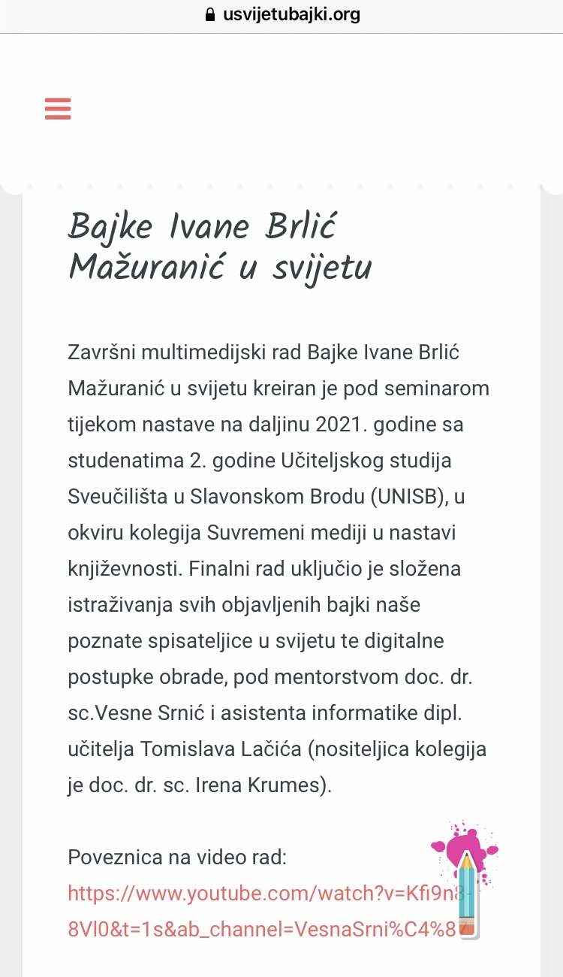
Web stranica Grada Slavonskog Broda, projekt - video zapis studenata Učiteljskog studija, UNISB, mentorica doc. dr. sc. Vesna Srnić / promoviran i objavljen na stranici Grada Slavonskog Broda 28. lipnja, 2021.
https://www.usvijetubajki.org/video/883-bajke-ivane-brlic-mazuranic-u-svijetu )

BODOVA: 2

  - MENTORSTVO STUDENTIMA NA UČITELJSKOM STUDIJU, UNISB

Sudjelovanje u manifestaciji: U SVIJETU BAJKI IVANE BRLIĆ MAŽURANIĆ, 2022.

Mentorstvo studentima na projektu Bajke Ivane Brlić Mažuranić u digitalnim medijima u okviru kolegija Suvremeni mediji u nastavi književnosti. Promocija video rada navedena u službenom programu Grada Slavonskog Broda (petak, 29.4.2022.).

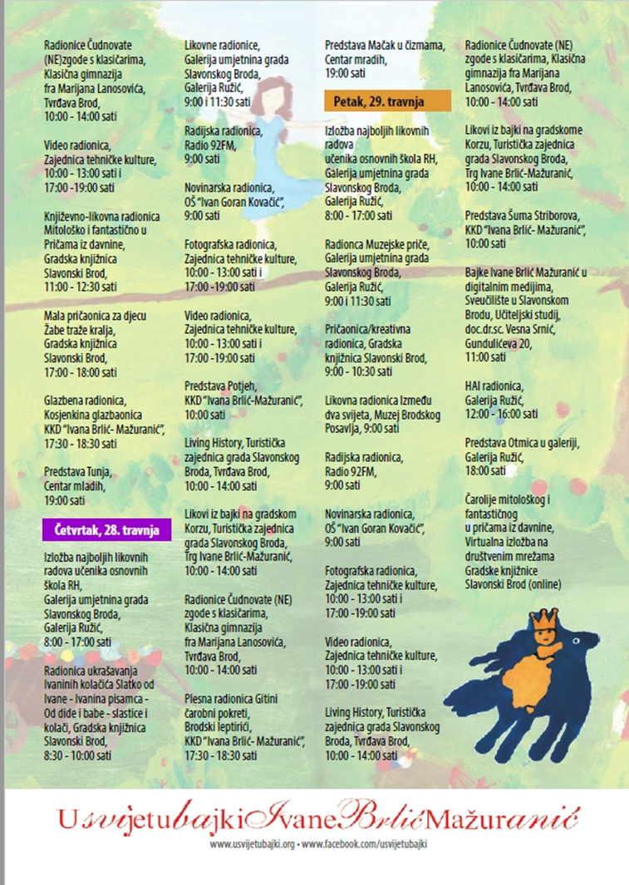

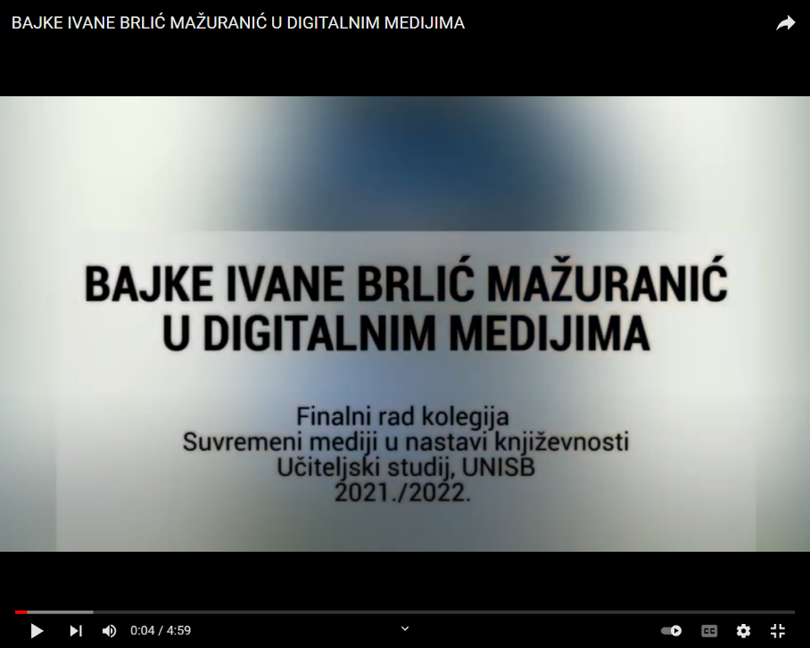https://www.youtube.com/watch?v=3P2cWbQgMD8&t=2s&ab_channel=VesnaSrni%C4%87

BODOVA: 2

U K U P N O: 7 BODOVA

